10.1 Знаковые информационные модели. (6 кл)
Большинство моделей представляет собой системы объектов, обладающие существенными свойствами оригинала, необходимыми для исследования в данной ситуации. Так, образные модели (рисунки, фотографии) состоят из отдельных элементарных частей системы. При векторном рисовании это отдельные фигуры – примитивы (овал, линия, точка, прямоугольник, кривая и т.п.), соединённые вместе в единый рисунок. При растровом рисовании рисунок строится из отдельных частей – одноцветных точек (пикселей). Вместе эти элементы составляют целостную картину – отражают внешний вид объекта-оригинала, показывают взаимосвязи и взаимное расположение его частей.
Знаковые модели являются системой взаимосвязанных между собой знаков. Это тексты, ноты… Широко распространённой разновидностью знаковых информационных моделей являются словесные описания. Знаковые текстовые модели называют словесными информационными моделями. Словесная модель состоит из отдельных элементов – слов, взаимосвязанных между собой по смыслу. В свою очередь слова состоят из элементов – букв, связанных между собой правилами правописания. Слова являются подсистемами для текста и надсистемами для букв. Текст в целом является моделью – описанием оригинала. Он может отражать различные свойства описываемого объекта. Качество словесной информационной модели зависит от правильности написания слов, точности их подбора, правильности соединения слов в предложения и порядка следования слов и предложений в тексте.
Словесные модели могут описывать ситуации, события, процессы. Множество словесных моделей содержится в школьных учебниках, энциклопедиях. Словесными описаниями мы пользуемся в общении (в письмах, при разговоре…) Для построения этих моделей мы используем обычный привычный нам разговорный язык.
Есть некоторые особенности у разговорных языков:
- Многозначность, синонимия, омонимия – одно и то же слово может иметь несколько значений, несколько слов могут иметь один и тот же смысл, одно и то же значение.
- Слова могут быть использованы и в прямом, и в переносном смысле.
Эти особенности делают человеческую речь выразительной, красочной, эмоциональной. Но их наличие делает невозможным использование разговорного языка во многих науках, при создании словесных (знаковых) информационных моделей для точных наук. Математика, химия, информатика и др. науки на основе разговорного языка создают свой, формализованный научный язык, содержащий множество терминов (слов, свойственных только данной науке). Формализованный – значит не имеющий многозначности, синонимов, омонимов. В формализованном языке за каждым словом закреплено ровно одно значение и смысл.
Словесные описания весьма разнообразны, они могут быть выполнены в разных стилях. Прежде всего, различают разговорный и книжный стили. Книжный стиль имеет следующие разновидности: научный, официально-деловой, публицистический, художественный.
Научный стиль используется для передачи точной научной информации. Наиболее важными качествами научного стиля являются логичность и четкость изложения. В текстах научного стиля присутствует большое количество слов-профессионализмов, терминов.
Пример 1. Модель римского войска
Перед боем римляне строились не сплошной массой, а в три линии, каждая из которых состояла из десяти отрядов. В первой линии стояли юноши призывного возраста, во второй — воины постарше и покрепче, а в третьей — самые надёжные, чьё мужество не раз было испытано на деле.
Первыми вступали в бой юные воины. Если консул видел, что они не могут одолеть врага, он приказывал им отступать в промежутки между отрядами второй линии. Бой принимали воины из этих отрядов. Но если и они не добивались успеха, то шаг за шагом отступали к третьей линии.
Воины этой линии, пропустив отступающих в промежутки между своими отрядами, смыкали строй и нападали на врага единой сплошной стеной.
В рукопашной схватке короткие мечи легионеров были страшным оружием. Конница во время боя защищала пехоту с флангов, а при победе преследовала разбитого противника.
У римлян были метательные машины и другие орудия для осады крепостей.
Пример 2. Модель одноклеточной водоросли хламидомонады
Тело одноклеточной водоросли хламидомонады имеет все части клетки: оболочку, цитоплазму, ядро, вакуоли, хлоропласт с хлорофиллом и другие органоиды. Вместе с этим у неё есть структуры, свойственные живому организму: жгутики, благодаря которым хламидомонада активно передвигается в водной среде; маленькое красное пятно — глазок в передней части тела, с помощью которого водоросль активно движется в сторону света; две пульсирующие вакуоли, удаляющие из клетки избыточную воду и ненужные вещества.
Водоросль питается, дышит, растёт, двигается, размножается, развивается как всякий организм. Вместе с тем её тельце работает как маленькая химическая фабрика, совершая все процессы, свойственные фототрофной клетке.

Художественный стиль – это стиль художественных произведений. Его основное назначение – воздействовать на читателя или слушателя с помощью образных средств языка (сравнений, метафор, эпитетов и др.) Произведения художественной литературы — это модели, так как они фиксируют внимание читателя на определённых сторонах человеческой жизни. Анализируя литературное произведение, вы выделяете в нём объекты и их свойства, отношения между героями, связи между событиями, проводите параллели с другими произведениями и т. п.
Самое непосредственное отношение к понятию модели имеет такой литературный жанр, как басня. Смысл этого жанра состоит в переносе отношений между людьми на отношения между вымышленными персонажами, например животными. Художественный текст мы воспринимаем зрительно. Поэтому для него важна графическая подача. Усилить образность текста можно за счёт его фигурного расположения, смены шрифтов или изменения начертания.
Официально-деловой стиль используется при оформлении документов.
Публицистический стиль используется при написании статей, заметок в журналах и газетах.
Работа со словесными информационными моделями (историческими, биологическими, географическими, художественными и иными текстами-описаниями) требует вдумчивого отношения к прочитанному. Чем лучше оформлен текст, чем лучше он отформатирован, тем легче его читать и анализировать.
Этапы создания словесной знаковой информационной модели (текстовой модели):
- Запустить программу – текстовый редактор и создать в ней текстовый документ.
- Набрать текст.
- Отредактировать текст.
- Вставить рисунки, таблицы (если нужно)
- Отформатировать текст.
- Сохранить текст на диск.
- Напечатать текст (если нужно)

Правила набора, редактирования, форматирования текста.
Правила помогают делать текст удобочитаемым, однородным, более доступным и понятным.
- Предложения следует начинать с большой буквы, а завершать точкой.
Несмотря на то, что правило кажется совершенно очевидным, нарушается оно очень часто.
Правильно | НЕ правильно
Первое предложение. Следующее предложение. | Первое предложение Следующее предложение  Первое предложение, Следующее предложение.  первое предложение. следующее предложение.
- Не следует писать слова ВСЕМИ БОЛЬШИМИ БУКВАМИ
Большие буквы следует использовать в качестве первой буквы предложения, имени собственного, географического названия, а также большими буквами могут быть записаны аббревиатуры, например СССР или ДОСААФ. Во всех остальных случаях следует писать маленькими буквами.
Правильно | НЕ правильно
Начало предложения, ГОЭЛРО. Иванов, Петров. В России. | Собрание СОЧИНЕНИЙ. Рассказы о ТЕАТРЕ. ИВАНОВ, петров, германия.
- После знаков препинания нужно добавлять пробел, перед - не нужно. Достаточно только одного пробела, т.к. остальные игнорируются.
Правильно | НЕ правильно
Первый. Второй. Третий!  первый, второй; третий  первый: второй, третий? | Первый.Второй.Третий !  первый ,второй;третий  первый :второй,третий ?
- Между цифрами и словами нужно вставлять пробел.
Компьютеру сложно понять, что 1984г - это 1984 год. Но даже человек не сразу сообразит что хотели сказать, когда написали xixв (XIX в.).
Правильно | НЕ правильно
1985 г.  XIX-XX вв. | 1985г.  XIX-XXвв.
- Римские цифры следует набирать латинскими буквами. В Древнем Риме, где были изобретены римские цифры, говорили на латинском языке, и писали латинскими буквами.
Правильно | НЕ правильно
XVII | ХУ11 , xxyii
- Пробелы с кавычками и скобками.
Перед открывающей кавычкой или скобкой и после закрывающей кавычки или скобки пробел нужен. После открывающей кавычки, скобки и перед закрывающей пробел не нужен. Иначе компьютер может оставить скобку или кавычку на одной строке, а слово перенести на следующую.
Правильно | НЕ правильно
(первый), "Второй"  первый (второй), третий "четвертый" | ( первый ), " Второй "  первый(второй), третий"четвертый"
- Скобки и дроби.
На старых пишущих машинках не было скобок ( и ). В компьютерах они есть. Используйте их. Не используйте дробь / как заменитель скобки. Если вам нужно написать что-то через дробь, используйте прямую дробь /, а не обратную \:
Правильно | НЕ правильно
(что-то в скобках)  ч/б | /что-то в скобках/  ч\б
- Апострофы и кавычки
Используйте апостроф ' или кавычки " там, где они требуются
Правильно | НЕ правильно
О'Генри, Student's  Windows для "чайников" | О.Генри, Student,s  Windows для ,,чайников''
- Клавиша Enter вводит невидимый символ конца абзаца и нажимается только в конце абзаца, чтобы завершить набранный абзац и перейти на новую строчку.
Если необходимо завершить (разорвать) строчку внутри абзаца, используется сочетание клавиш Shift+ Enter.
- Компьютер подчёркивает красной волнистой линией слова, отсутствующие в словаре. Не все подчёркнутые слова являются ошибочными. Не все слова, содержащие ошибки, могут оказаться подчеркнуты компьютером. Для быстрого исправления ошибок в набранных словах используйте встроенный словарь. Для этого 1ПКМ по подчёркнутому компьютером слову и из списка предлагаемых верных вариантов 1ЛКМ выберите нужный, если он там есть.
Клавиша Delete (Del) стирает символы справа от курсора, а клавиша Backspace ( ← )- слева
Ко | м ар (Delete)
Ко м |ар (←)
- Для создания отступов красной строки используют вешки на линейке разметки, а не пробелы. Вешки не должны быть на полях.
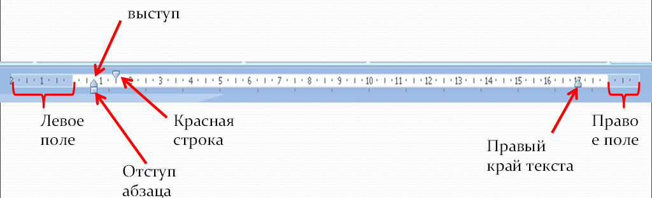

- Выравнивание абзацев по левому краю, по центру, по правому краю выполняется соответствующими кнопками на панели инструментов. Пробелами ничего не выравнивают.
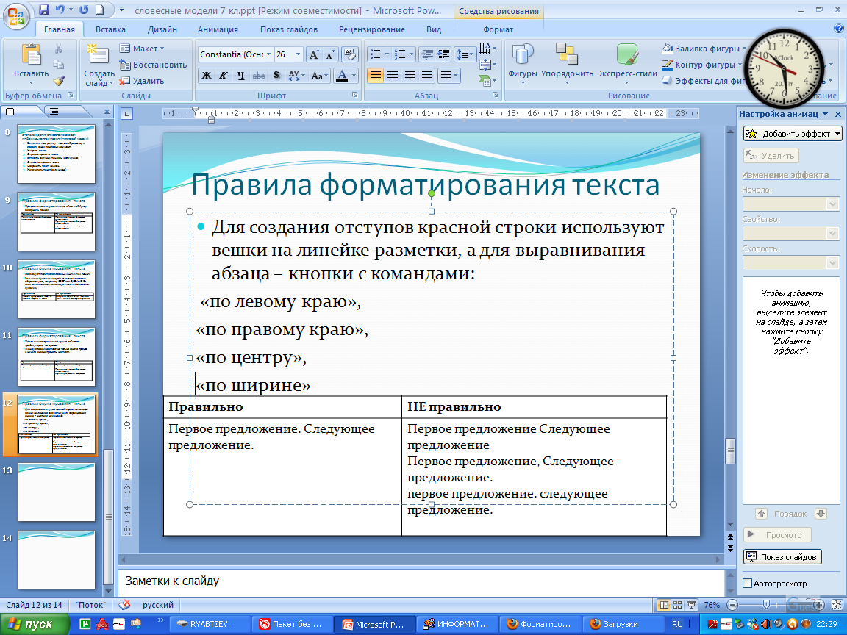
- Выделение текста различными цветами должно быть уместным и обоснованным.
- Сохраняйте документ не только после окончания работы с ним, а и в середине работы (примерно каждые 10 минут). Это убережёт вас от случайной потери выполненной работы и облегчит её восстановление. Перед первым сохранением проверяйте имя файла, его тип и место расположения (используйте команду «Сохранить как…»). Промежуточные сохранения можно выполнять командой «Сохранить», не спрашивающей имени файла. При этом старое содержимое сохраняемого вами файла будет стёрто, а на его месте сохранится новая версия.

Контрольные вопросы.
- Какие модели называют словесными?
- Из чего состоит словесная модель?
- Что является надсистемой для предложения в тексте?
- Что является подсистемой для предложения?
- Что могут описывать словесные модели?
- Где мы используем словесные модели?
- Каковы особенности разговорных языков?
- Какой язык называют формализованным?
- Каковы стили словесных описаний? Ответ изобразите схемой.

10.2 Математические модели.

Основным языком информационного моделирования в науке является язык математики.
Модели, построенные с помощью математических понятий и формул, называются математическими.
Математические модели являются разновидностью информационных знаковых моделей, так как содержат описание объектов или процессов в виде знаков и символов.
Рассмотрим текст:
После капитального ремонта бассейн «Дельфин» буквально преобразился: просторные раздевалки и душевые сверкают новеньким кафелем, захватывает дух от вида замысловатой горки и пятиметровой вышки, манит голубая гладь водных дорожек. Но самое главное, строители переделали систему водоснабжения бассейна. Раньше бассейн наполнялся водой из одной трубы. На это уходило 30 часов. Теперь строители подвели еще одну трубу, которая наполняет бассейн за 20 часов. Представляете, как мало времени теперь потребуется для наполнения бассейна, если включить обе эти трубы!
Данный текст представляет собой заметку из газеты – информационную текстовую публицистическую модель бассейна «Дельфин». Построим из данной текстовой модели математическую. Если отбросить информацию, несущественную с точки зрения математики, то условие задачи можно сформулировать так:
Через первую трубу бассейн наполняется за 30 часов, через вторую трубу — за 20 часов. За сколько часов бассейн наполнится через обе трубы?
Решим эту задачу, записав её решение в общем виде, то есть формулой.
Решение.
Примем за 1 весь объем бассейна, искомое время обозначим через t.
Тогда 1 труба за 1 час заполнит 1/30 часть бассейна. 2 труба за 1 час заполнит 1/20 часть бассейна.
Вместе они за час заполнят (1/30 + 1/20) часть.
За t часов заполнится весь бассейн, то есть (1/30 + 1/20) * t = 1
В общем виде обозначим время заполнения бассейна через каждую из труб А и В соответственно. Тогда формула примет вид:
(1/А + 1/В)*t = 1 . Отсюда выразим t: t=(A*B)/(A+B)
Полученная формула является математической моделью решения задачи.
С подобными моделями вы часто будете встречаться не только на уроках математики, но и на уроках физики, химии, информатики.
Следует учесть, что одна математическая модель может соответствовать нескольким задачам.
Например, две ниже приведенные задачи совершенно не похожи на первый взгляд, но имеют одинаковую математическую модель (в виде формулы для их решения).
а) Первая бригада может выполнить задание за А дней, а вторая — за В дней. За сколько дней обе бригады выполнят задание, работая вместе?
б) Два велосипедиста одновременно направились навстречу друг другу из двух сел. Первый мог бы проехать расстояние между селами за А минут, второй — за В минут. Через сколько минут они встретятся?

Контрольные вопросы

- Что представляет собой математическая модель?
- Может ли одна модель соответствовать нескольким оригиналам?

